Ваш бизнес на озерной грязи

Озерные илы в бизнесе по производству товарной продукции

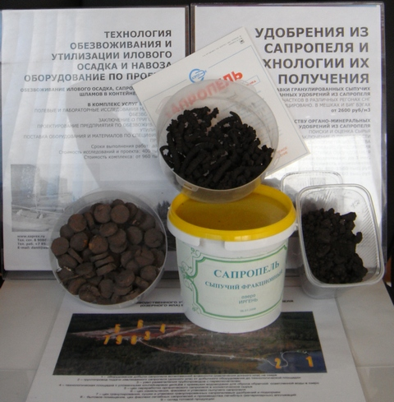
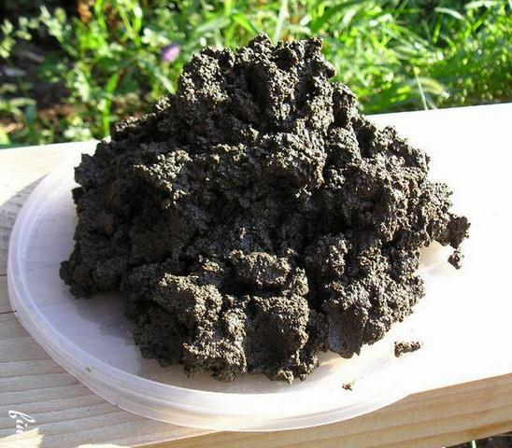
Деньги под ногами практически у каждого из нас….
И, естественно, повезло больше всех тем, кто может это увидеть и у кого рядом с домом расположено погибающее от заиления озеро, водоем, др... Ведь именно продукт органического разложения на дне водоема представляет наибольшую ценность для создания малого предприятия по производству из него ценнейших видов удобрений, кормовых добавок, фармацевтического и строительного сырья, лечебной и оздоровительной косметики. Это сырье - сапропель, донные органические отложения, образовавшиеся на протяжении нескольких сот, а то и тысяч лет назад без доступа кислорода.
Практически дармовая сырьевая база на десятки лет работы малому предприятию по производству экологически чистой товарной продукции.
Основным продуктом и самым доступным в результате очистки озера от заиления является сапропелевое органическое удобрения, экологически чистое изначально, легкое в производстве и использовании.
С применением сыпучего, жидкого или гранулированного сапропеля увеличиваются на 20-45% урожаи сельхозкультур, сапропелевыми лечебными и ветеринарными аппликациями и жидкими составами излечиваются многие болезни, из него производится подкормка скоту, различные строительные материалы, тепло- и шумопоглотители, буровые растворы и сорбенты, коагулянты, различные полезные суспензии и вытяжки.
В настоящее время сапропель с успехом применяется для рекультивации и почвообразования в пустынных и заболоченных местах, на свалках, нарушенных горными и буровыми работами землях, для улучшения всхожести злаковых и овощных культур, им восстанавливают и заново создают засоренные радионуклидами и тяжелыми металлами земельные участки.
Нами предложены инновационные технологии и проекты для малого бизнеса, разработаны модульные и мобильные комплексы оборудования для фермерских, частых хозяйств, малых предприятий, санаториев, способные очищать озера от органического ила – сапропеля, транспортировать его на берег, обезвоживать, гранулировать, сушить и фасовать в требуемую тару и упаковку. В случаях воссоздания земельных сельхозугодий рядом с озером наше оборудование сразу же в жидком виде внесет сапропель, как удобрительный субстрат, на требуемые площади.
Комплексы рассчитаны на производительность от 2 до 60 тыс. тонн готовой продукции в год, на различную глубину извлечения сапропеля из водоема, имеющийся энергоноситель, либо электричество, либо дизельный привод.
Особенность технологий заключается в ее экологической безопасности для водоема, сапропель извлекается с естественной влажностью, в процесс не вовлекается озерная вода, а при ее природной загрязненности – мы восстанавливаем ее свойства.
Работы по организации бизнеса на сапропеле подразделяются на несколько этапов: определение его количества и качества в озере, лабораторные исследования на предмет его пригодности в качестве того или другого сырья, выбор технологического решения, проектирование малого предприятия, поставка и монтаж оборудования на озере, собственно эксплуатационные работы.
Во времени это может занимать от 4 до 6 месяцев. Стоимость комплекта оборудования с необходимым проектным и технологическим сопровождением зависит от планируемой производительности Вашего будущего предприятия и ассортимента выпускаемой продукции. В основном, такой бизнес стоит от 1,5 до 62 млн. рублей. Окупаемость: 2,5-4.5 года при рентабельности более чем 80%.
В качестве пособий, настольных книг для предпринимательства, технических учебников по бизнесу на сапропеле мы предлагаем с доставкой почтой CD материалы и технологические описания, типовые проекты и бизнес-планы производства различной продукции из сапропеля. Стоимость CD – 1000 руб. + почтовая или курьерская доставка. Для серьезного подхода к проблеме и открытия малого бизнеса на сапропеле организованы недельные обучающие консультации и курсы в Астрахани.
Подробно с данным видом высокодоходного бизнеса из озерной грязи Вы можете ознакомиться по материалам сайта www.saprex.ru и www.sapropex.ru
